GC102AF 型气相色谱仪
是完全计算机反控，可以实现远程仪器检测和故障诊断的配备氢火焰离子化检测器（FID）的新一代普及型气相色谱仪。
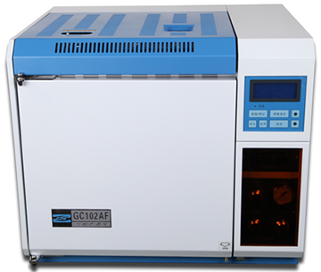
主要特点：
● 完全PC机控制，界面直观，操作简单。
● 控温精度高（优于±0.1℃）升温速度快，过冲温度小。
● 具有自我诊断、断电保护、柱箱过温保护、自动点火等功能。
● 可准确显示各路温度控制设定值、实际值、 FID 放大器灵敏度。
● 具有单气路系统，精确的刻度式气路控制阀件，实现优异的重现性和稳定性。
● 填充柱：柱上进样、瞬时汽化进样、气体进样。
● 开放式的微机系统可与 NJ2000 型色谱工作站联用，实现数据处理。
● 大容量柱箱（300mm×280mm×270mm）方便安装填充柱。
● 内藏式加热丝结构。
其 它：
● 电源电压：220V±22V 50Hz±1Hz
● 仪器总功率：≤1500W
选 配：
● NJ2000 色谱工作站
柱温箱：
● 内容积：22L
● 温控范围：室温上15℃-399℃
● 温控精度：±0.1℃
进样器：
● 温控范围：室温上15℃ - 399℃
● 控温方式：独立控温
● 载气流量控制方式：恒压
● 同时安装数：1
● 进样单元种类：填充柱
● 柱头压力范围：0 - 400kpa
● 柱头压力控制精度：0.1kpa
● 流量设定范围：H20 - 200ml / min N20 - 200ml / min
检测器：
● 温控范围：室温上15℃ - 399℃
● 同时安装数：最多1个
● 点火功能：自动
氢火焰离子化检测器（FID）：
● 检测限：≤ 1×10-10 g / s（正十六烷）
● 基线噪声：≤ 2×10-13 A / h
● 基线漂移：≤ 2×10-12 A / h
● 动态范围：106
● RSD：≤ 3%

